**EMV4.3_MCU下载及远程升级说明20140211**

1. 首先安装st-link_v2_usbdriver.exe 驱动文件。

打开运行后，均按照默认参数即可，一直到安装完成。

1. 再安装下载软件STM32 ST-LINK Utility_v2.4.0.exe

版本可能会比这个高也行。打开运行时，也均按照默认参数进行安装，一直到安装完成。若提示重启，请重启计算机后，继续第三步骤。安装完成后，桌面会有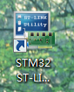

图标。

1. 使用USB延长线连接好STM32的下载版，若首次接上，系统会弹出驱动安装界面。选择自动安装即可。安装完成后。打开第二步骤安装的快捷图标。 打开软件后,界面如图表 1所示,初次下载时应先下载擦除三个E2的代码，然后下载底层boot文件,首先打开”Target”并选择”Program…”,在弹出的界面中,点”Browse”,找到对应的底层文件,然后点击”Start”,如图表 2所示

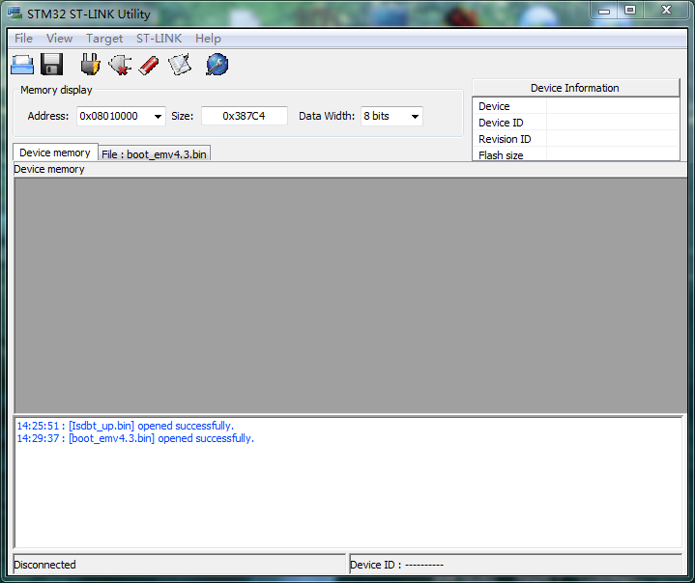

图表 1

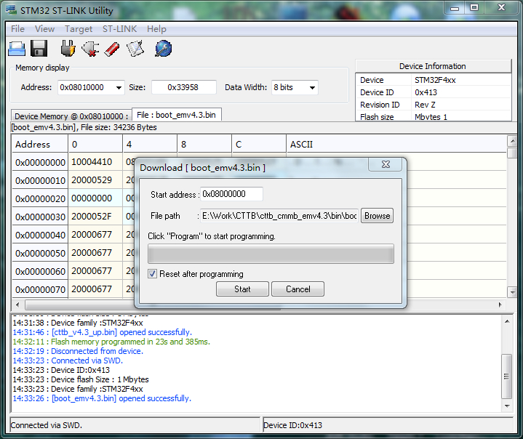

图表 2

1. 若正常擦除代码下完后，液晶屏显示三个E2都擦除完后，再进行boot底层代码下载，完成后,可再下应用层的APP代码.若是新板子第一次下载代码,此时建议重启机器,然后用远程升级软件下载代码; 若是正常代码升级,也可走正常的远程升级流程. 若用下载器下载,按照第三步流程,选择APP目标文件,打开后,必须把Start Address改为0x08010000,如图表 3所示,点击Start前必须确保地址改为上述参数,否则下载完成后,系统将无法正常启动.

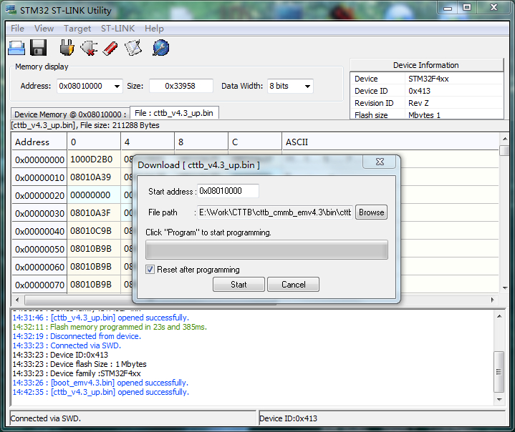

图表 3

若下载错误,请重新执行第三步下底层代码,然后再下APP代码.

6．若正常代码升级,可用远程升级软件（如图：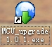），使用网线接在激励器网口，点击打开“MCU_upgrade1.0.1”，并且点击对话框File中的Open，选取所需升级的MCU代码，如图表4所示，正确选取后，进入激励器客户菜单CONFIG下的UPGRADE选择YES进入升级模式，液晶界面出现如图表5所示即激励器正确进入升级模式,此时点击Connect，如图表6所示，正确连接之后，点击Upgrade，出现如图表7，点击YES，进度条100%后，如图表8，激励器正常重启后即升级完成。

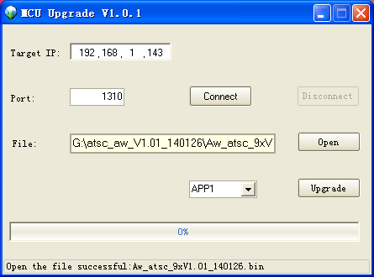

图表 4

C:\Documents and Settings\Administrator\Application Data\Tencent\Users\408763494\QQ\WinTemp\RichOle\B]T0`7$QX3}YZQB46]22J4E.jpg

图表 5

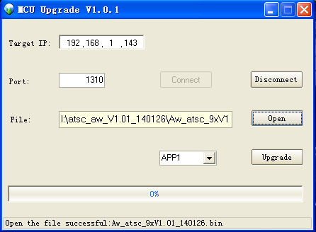

图表 6

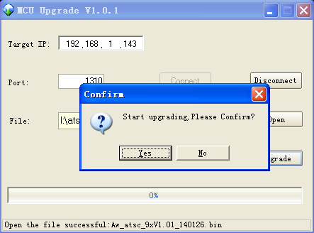

图表 7

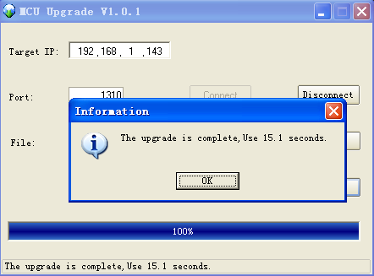

图表 8